## 任务7 链球菌病防治

猪的链球菌病主要由β溶血性链球菌引起的一种常发传染病。临床可分为败血症、神经型、关节炎型、局部淋巴脓肿型及最急性型，以败血型危害最大。多发关节炎、心内膜炎、乳腺炎、皮下脓肿等疾病。

一、疾病控制

（一）生物安全

1.群防群治，不要私杀死猪生肉出售。

2.严禁链球病死肉出售，尸体严格处理深埋。

3.加强饲管，搞好清洁卫生消毒工作，加强检疫，特别是市场检疫。

（二）免疫预防

仔猪在3周龄以上均注射猪链球菌多价灭活苗2ml，隔2周重复一次。种猪一年2次4～5ml.或使用弱毒苗4头份肌注。

（三）疾病治疗

治疗原则：早发现、早诊断、早治疗、用药足，用药准，要坚持。

常用的药物有：氨苄西林、青链霉素、头孢类、复方6～甲或对甲、恩诺沙星、强力霉素、维生素C等。

二、疾病诊断

（一）病原

病原为链球菌属的细菌，种类繁多，广泛分布于自然界，多数为非致病菌。致病性链球菌，由于种类的不同，而引起人畜不同的疾病。现已知有19个血清群80多种，较重要的有A、B、C、D、E、L等血清群，其中C群链球菌可引起猪急性败血症，而E群则引起颈部淋巴结脓肿，猪的链球菌病主要为C、E群。

链球菌按溶血能力分为：α（甲型）溶血链球菌（又称草绿色链球菌，不全溶血）、β（乙型）溶血链球菌（又称溶血性链球菌，全溶血能产生溶血毒素，致病力强，常引起人和动物化脓性炎）、γ（丙型）溶血链球菌（不产生溶血性，无致病性）。

1.菌体的形态与培养 呈球形，链状排列，G+（见图2-2-25），不运动，不形成芽胞，没有抗酸性。在血液、腹水、组织涂片中可见有荚膜的链球菌，肉汤培养呈长链状，对培养要

求严格，普通培养基生长不好，有血清的肉汤培养生长旺盛，鲜血琼脂生长旺盛，菌落周围有β溶血（马血琼脂培养基）和α溶血（绵羊血琼脂培养基）。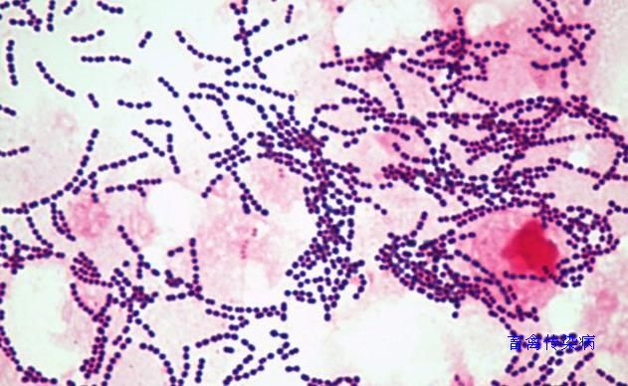

2.产生多种毒素 有溶血毒素、杀白细胞毒素、致热外毒素、坏死毒素、溶纤维蛋白毒素、扩散因子，透明质酸酶等。

3.体内分布 全身各器官都有该菌存在，特别肝、脾、淋巴结血液含菌最多。

4.敏感动物 小白鼠、兔特别敏感，天丛鼠、鸽子不敏感。

图2-2-25 链球菌形态特征

5.抵抗力 对外界抵抗力强。在4℃存活6周，22～25℃存活12d，50℃存活2h，60℃30min即被杀死。一般消毒剂可杀灭，如3%福尔马林，20%石灰孔，0.1%新洁而灭，50%溴水或来苏儿，3%碘酊等3～5分钟灭活。

6.敏感药物 对青霉素、金霉素、红霉素、四环素、链霉素、土霉素及磺胺类药物均很敏感。

（二）流行诊断

1.易感动物 各种年龄的猪，其中以仔猪、架子猪和怀孕母猪的发病率高。

马、牛、绵羊、山羊、鸡、兔、水貂以及一些水生动物均有易感性，猪链球菌也可以感染人。

2.传染来源 病猪和病愈后带菌猪以及健康猪，一旦传入很难根除。

3.传播途径 消化道、伤口感染。

链球菌主要寄生于猪的上呼吸道（尤其是扁桃体、鼻腔），也可寄生于生殖道和消化道。

4.流行形式

新疫区呈现暴发性流行，发病率、死亡率高。

老疫区呈现散发性、地方性流行。

5. 季节性：夏秋多发，有些可延至初冬，一年四季均有。

（三）临床诊断

潜伏期1～3天，最长8天。

败血型：主要为C、D、L群链球菌引起，以仔猪发病较多，架子猪其次。

1.最急性型 发病急、病程短，常无任何症状即死亡。病猪头一天晚上精神食欲尚好，次日晨死栏内，或突然减食或不食，体温升高达41℃～43℃以上，精神沉郁，卧地不起，呼吸迫促，腹下有紫红斑，四肢关节和肌肉疼痛，驱赶时尖叫，多在6～24小时内死于败血症。

2.急性败血型 多发于流行初期。多突然发生，表现精神沉郁、食欲废绝，体温升高41℃以上，呈稽留热，结膜炎，流泪，鼻盘干，呼吸迫促困难，从鼻腔流出浆液性或黏脓性鼻液，大便干硬呈球状，皮肤苍白，颈部、耳廓、腹下及四肢下端皮肤有紫斑或出血斑点，个别猪死亡时从鼻孔流出暗红色血液，病程2～5天，长的可达1周以上。

3.脑炎型（神经型） 由多种C群链球菌所引起，多见于4～8周龄以下哺乳或断奶仔猪，也可发生于较大猪，哺乳仔猪发病常与母猪带菌有关。

体温升高达41℃以上，不食，主要表现为CNS紊乱症状，如磨牙、口吐白沫、共济失调、后置摇摆不稳，表现迟钝、呆立，有些兴奋出现神经症状，颈部强直，头偏向一侧或圆圈运动（见图2-2-26），低声嘶叫，或痉挛、抽搐，全身颤抖或四肢作划泳状挣扎不能起立，最后麻痹衰竭而死，病程短的几小时，长的1～5天，致死率极高，有的可转为慢性，生长不良，关节肿胀。

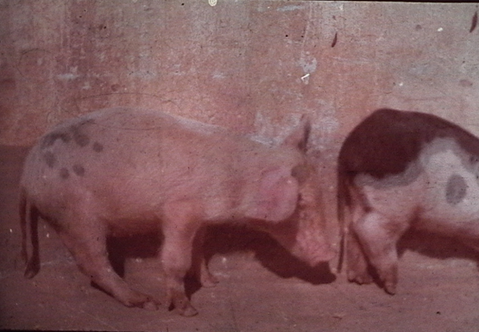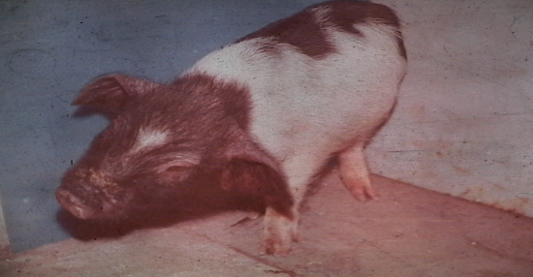4.关节炎型 表现多发性关节炎，关节周围肌肉肿胀，时间长的关节化脓，病肢悬蹄高度跛行，疼痛，稍一触则嘶叫不停，严重时后躯麻痹，极度衰竭而死（见图2-2-27）。

图2-2-27链球菌病病猪关节肿大、跛行

图2-2-26链球菌病病猪斜颈

5.局部淋巴结脓肿型 由E群链球菌引起，以颌下、咽部、颈部等处淋巴结化脓和形成脓肿为特征。

本病多见于架子猪，传播较缓慢，发病率低。病猪脓肿破溃后，污染饲料、饮水、环境，带菌猪扁桃体容易分离本菌，病愈猪带菌可达半年之久，颌下淋巴结化脓性炎症最常见，其次为咽部和颈部淋巴结。可见局部隆起，触诊硬固、有热痛，可影响采食、咀嚼、吞咽、呼吸，直至脓肿成熟，可自行破溃自愈。

6.心内膜炎型 本型不容易生前发现和诊断，多发生于仔猪，突然死亡或呼吸困难，皮肤苍白或体表发绀，很快死亡，往往与脑膜炎型并发。

（四）剖检诊断

1.最急性型 肉眼多不见明显的病变，有些内脏器官浆膜粘膜有出血表现。

2.急性型

（1）死后尸僵缓慢，体表苍白，颈、胸、腹下及四肢皮肤呈紫斑或出血点。

（2）鼻腔、口腔可流出血样带泡沫液体，血凝不良。

（3）喉、气管充血有大量泡沫样分泌物。

（4）肺充血，肺间质水肿，局部气肿，肺增大。

（5）脾肿大，有些突起红色小点呈粟粒状。

（6）淋巴结充血水肿。

（7）肾肿大充血出血。

（8）心包积液淡黄色，纤维素性心包炎，心包增厚，心内膜有出血点。心肌似煮熟样，出血（见图2-2-28）。

（9）胆囊、肺、头颈部水肿，肠系膜水肿。

（10）病程长者胸腹腔内积有混浊液，有纤维素沉着。

3.关节炎型 关节液混浊、关节周围皮下呈黄色胶样水肿，严重肌肉组织化脓坏死。

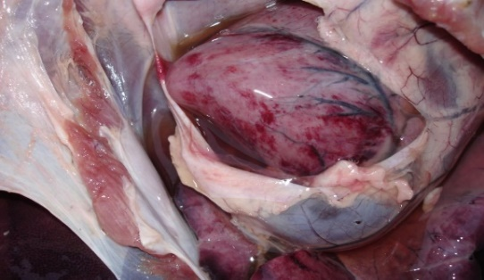4.脑炎型 脑充血出血，脑脊液增多混浊，有多量白细胞，白质、灰质均有小点状出血（见图2-2-29）。

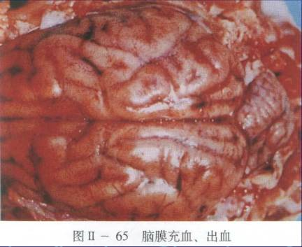

图2-2-29链球菌病病猪脑膜出血

图2-2-28链球菌病

病猪心包积液，心肌出血